الجمهورية الجزائرية الديمقراطية الشعبية
وزارة التربية الوطنية المستوى : الرابعة متوسط

المدة : ساعة و نصف الاختبار الأخير في مادة العلوم الفيزيائية

الجزء الأول ( 12 نقطة )
التمرين الأول ( 06 نقاط )
- Iنضع قليل من مسحوق الرصاص في أنبوب اختبار ثم نسكب عليه كمية من حمض كلور الماء .
فينطلق غاز و يتشكل محلول كلور الرصاص( 2Cl⁻₊Pb²⁺) كما في الوثيقة 1
- أكتب الصيغة الكيميائية للغاز المنطلق .
حمض كلور الماء
مسحوق الرصاص
الوثيقة 1
- أكتب معادلة التفاعل الكيميائي الحادث و وازنها بالصيغة الجزيئية.
II- نتج عن التحليل الكهربائي لمحلول كلور الرصاص ( 2Cl⁻₊Pb²⁺)
ترسب معدن الرصاص و انطلاق غاز الكلور كما في الوثيقة 2.
- أي من المسريين يترسب فيه معدن الرصاص؟
- يصنع المسريين من الغرافيت ( الفحم ) لـــــماذا ؟
- أكتب المعادلة الإجمالية للتفاعل الكيميائي .
الوثيقة 2
III-نضيف للمحلول السابق ( 2Cl⁻₊Pb²⁺) كمية من محلول نترات
الفضة (NO₃ ⁻ ₊Ag ⁺) ,فينتج جسمان أحدهما على شكل راسب أبيض
يسود عند وجود الضوء.
- ما هي الشاردة المراد الكشف عنها ؟
- أكتب معادلة التفاعل الكيميائي الحادث بين هذين المحلولين بالصيغة الشاردية.

التمرين الأول ( 06 نقاط )
ننجز التركيب الكهربائي المقابل الذي يتكون من حامل و في النهاية السفلى
من الخيط نعلق كريه خفيفة مغلفة بالألمنيوم .
B
مسطرة
خيط
الوثيقة 3
ندلك مسطرة من البلاستيك بقطعة قماش ونقربها من الكرية الوثيقة3.
1- ماذا يحدث للكرية ؟
2- مثل الأفعال الميكانيكية المؤثرة في الكرية كيفيا على الرسم.
3- نحرق الخيط فتسقط الكرية نحو الأرض بإهمال تأثير الهواء.
أ) كيف تتغير سرعة الكرية أثناء السقوط ؟
ب) من بين مخططات السرعة الممثلة في الوثيقة4 .
** ما هو مخطط السرعة المناسب لحركة سقوط الكرية ؟
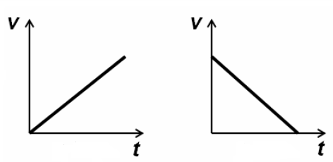
المخطط 1
المخطط 2
الوثيقة 4

أقلب الصفحة

الجزء الثاني الوضعية الإدماجية ( 08 نقاط )
أراد محمد أن يركب مصباح غرفته , فطلب من أخيه إحضار السلم و فتح القاطعة التي تتحكم في هذا المصباح كما في الوثيقة 5.
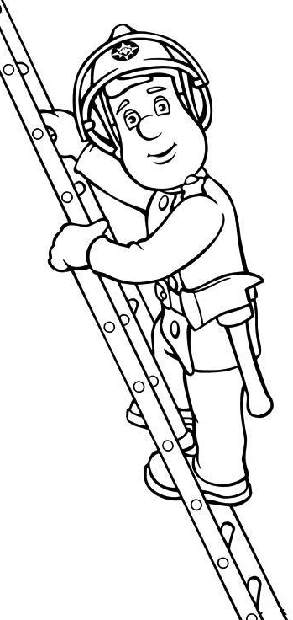
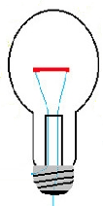
** ولما همّ محمد بالصعود حذره أخاه من أمرين .
الوثيقة 5
الأمر الأول : حذره من السقوط نتيجة الانزلاق.
الأمر الثاني : حذره من الصدمة الكهربائية نتيجة لمس لأحد السلكين .
** المطلوب
- أذكر السبب الذي يؤدي إلى انزلاق السلم .
- :
  - إقترح حلا لتفادي انزلاق السلم .(حلين فقط )
  - برر إجابتك بتفسير علمي مناسب .
ج) إقترح حلا لتفادي تجنب الصدمة الكهربائية
انتهى 2/2 بالتوفيق

الجزء الأول ( 12 نقطة )
التمرين الأول ( 06 نقاط )
- I
0.5
1- الصيغة الكيميائية للغاز المنطلق : H₂
2-معادلة التفاعل الكيميائي الحادث بالصيغة الجزيئية.
Pb+2HCl H₂+ PbCl₂
1.5
s aq g aq
II-.
0.5
1 - يترسب معدن الرصاص عند المسرى المهبط
0.5
2 -يصنع المسريين من الغرافيت ( الفحم ) : لا يدخلان في التفاعل
1.5
3-المعادلة الإجمالية للتفاعل الكيميائي : Cl₂ Pb+ +2Cl⁻ Pb²⁺
III-.
1- الشاردة المراد الكشف عنها هي شاردة الكلور Cl⁻
0.5
2 -معادلة التفاعل الكيميائي الحادث بين هذين المحلولين بالصيغة الشاردية.
01
(⁻Cl ₊Ag ⁺) 2+(⁻ 2NO₃ ₊Pb²⁺) (NO₃ ⁻ ₊Ag ⁺)2 + ( 2Cl⁻₊Pb²⁺)
aq aq aq aq

التمرين الثاني( 06 نقاط )
01
1- يحدث للكرية : تنجذب نحو المسطرة ثم تنفر منها .
P
F_{f/b}
F
2- تمثيل الأفعال الميكانيكية المؤثرة في الكرية أنظر الرسم
03
3-
01
أ) تتغير سرعة الكرية أثناء السقوط بالتزايد
01
ب) مخطط السرعة المناسب لحركة سقوط الكرية المخطط 2

الجزء الثاني الوضعية الإدماجية ( 08 نقاط )

- أذكر السبب الذي يؤدي إلى انزلاق السلم .
الأرضية ملساء – وضعية السلم مع الجدار
02
- :
  - الحل لتفادي انزلاق السلم :
02
جعل الأرضية خشنة – يطلب من أخيه مسك السلم
  - التبرير العلمي :
01
زيادة الاحتكاك المقاوم .
ج) الحل لتفادي تجنب الصدمة الكهربائية :
02
انتهى 2/2 بالتوفيق
قطع التيار الكهربائي من القاطع التفاضلي – احترام قواعد الأمن الكهربائي

ملاحظة : تمنح 01 على تنظيم الاجابة – استعمال المصطلحات العلمية

